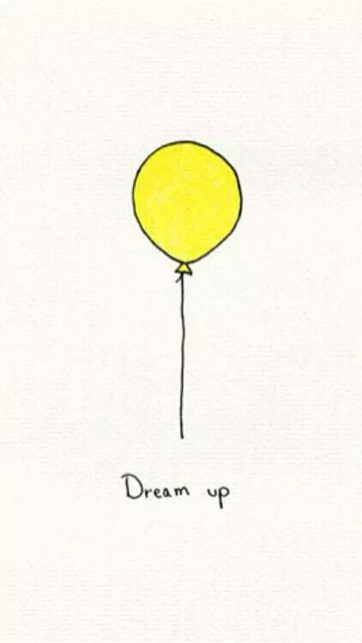

梦想让我们相遇……

作者 钱熠 潘丽佳

MOSANJ

导语 

--纪念我们终将逝去的青春

犹记得，九月的阳光闪耀的睁不开眼

在跌跌撞撞，傻傻呼呼，朦朦胧胧中，走进了小学的大门，

而后又经历的种种，不可知不可测，却如同在海边是贝壳——不弯腰捡起，永远不知道下一个贝壳会带着怎样的一段海之音……

只是不曾想，转瞬已经六年。

六年后的今天，几日的滂沱大雨似乎要冲刷所有的记忆——凋零了多少栀子花，洗刷了多少尘灰，阴暗的天空下仿佛酝酿着一波波躁动的心。

但，终于雨过天晴，一抹光透过柳隙照射下来，那一刻我竟听到了小草生长的声音，也陡然想起——

六年前的一头齐肩短发已是长发飘飘，

六年前的跌跌撞撞，傻傻呼呼，朦朦胧胧已经变成风度翩翩，神采奕奕，自信勃勃的少年佳人……

终于往昔的记忆愈来愈清晰，

只是，还来不及好好回忆，好好珍惜，却已经站在了告别的街口……

谁的青春会永垂不朽？

谁也无法扼住岁月的喉。

让我们一起努力：书写属于自己你的结局。

——钱熠

目

录

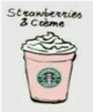 Scene 1 那年曾经

童年囧事 —————————— 钱熠

童年趣事 —————————— 潘丽佳

包饺子啦 —————————— 钱熠

责任感 ——————————— 潘丽佳

微笑 ———————————— 潘丽佳

爸爸拉我上贼船 ——————— 钱熠

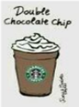 Scene 2 那年哪物

鸭王 ———————————— 潘丽佳

大爱蛋炒饭 ———————— 钱熠

风 ————————————— 钱熠

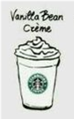 Scene 3 与父与母

妈妈，理解万岁！—————— 钱熠

爸爸，我的美梦何时成真 —— 钱熠

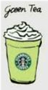 Scene 4 读书心得、个人随笔

把汗洒在街口，贩卖着他的童梦— 钱熠

再见校园 —————————— 钱熠

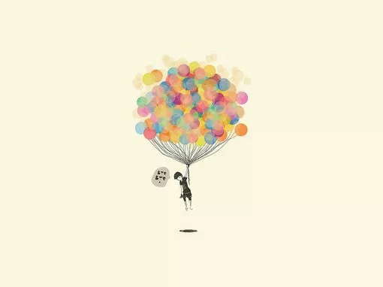

## 98BA505410B4955CAC0B9FEA949B5498

Scene 1 那年曾经

## 童年囧事 钱熠

小时候，我是一个顽皮又好动的小女孩，我最喜欢做的事便是模仿爸爸的一举一动，偶尔还会上演真实的体验活动。

有时，我会学爸爸的喝酒的动作，因为长时间的练习，我已经模仿地出神入化了，所以，每一次的“演出”都会使家人们开怀大笑。可是，有一件事我再也不敢模仿了，那便是：吸烟。这里面还有一个小插曲呢！

那一天，年仅5岁的我刚吃完晚饭，坐在饭桌的椅子上闭目养神。这时，只见老爸十分潇洒的从衣服口袋里拿出他的心爱之物—香烟，紧接着，他又拿出了打火机，准备抽一根香烟。我立马从椅子上跳了下来，跑到爸爸面前，把香烟和打火机都抢了过来，说：“老爸，老妈说你不能抽烟了！”说完，我便拿着拿着“战利品”跑到了后院。

我一只手拿着香烟，一只手拿着打火机，小心翼翼地点了火，把香烟往火上一扫，香烟便被点着了。我看着烟头上那一点红色的星光，想象着爸爸抽烟的样子，和他吐烟时的享受，让我觉得这抽香烟一定是一件特别好玩的事儿。于是，我趁爸爸没注意时，把香烟的另一头放在了嘴巴里，学着爸爸的样子，猛吸了一口烟，可是，我却剧烈的咳嗽起来。爸爸听见了，连忙过来，马上把香烟拿走了。还像老妈一样对我进行了“洗脑工程”。

从那以后，我就再不学老爸了。更不敢调皮地体验真实活动了。就算要学，也要掂量一下轻重了。

童年趣事     潘丽佳

童年是欢乐的天地，不会有压力，不会有烦恼，脑子只有一些奇思妙想。  
       有一件事直到现在我依旧记忆犹新，但是说出来我都感到有些难为情，又有些想笑。那是我四五岁，有一次，妈妈上街买回来一些新鲜的蔬菜，还在被窝里睡懒觉的我，从被子里探出头，朦朦胧胧的什么也看不清。妈妈看见我醒了，就立马跑过来把我从被窝里拉出来。似睡非睡的我摇摇摆摆好像在梦游似得走到卫生间洗漱。  
        之后，妈妈喊我过去把菜洗了，快要睡着的我，猛地一下，像吃了兴奋剂似得跑过去说：好啊！我接过放慢菜的篮子，看见了花花碌碌的蔬菜一边唱起：洗刷刷，洗刷刷。一边又在不停的洗菜，过了20分钟，累得气喘吁吁的我，看见了自己的战利品仍然寥寥无几，有点想放弃了我。但我看见了洗衣机。我心想：这么一个一个的洗多麻烦啊。于是一下子放进洗衣机里，我在旁边得意洋洋的等着收货。等洗衣机停了，我打看一看结果让我目瞪口呆不是干干净净的，而是惨不忍睹的，一个个千疮百孔。  
       童年像一本书记录我们的点点滴滴；童年像一首个，唱出我们

酸甜苦辣；童年是一幅画，渲染出我们五彩缤纷的故事。

包饺子啦！ 钱熠

又到除夕了，今天又可以包饺子了，这让我既兴奋又激动，又可以让我大展身手了。回想起第一次包饺子的情景让我忍不住偷笑。记得那个星期天早晨，奶奶说中午包饺子吃，我听了十分开心，因为我最爱吃水饺了。上午10点左右，奶奶从菜市场回来，买了一些饺子皮还有肉馅，一切准备就绪。

不一会儿，奶奶开始动手包饺子了。看着奶奶一放、一合、一提，很快一只肉嘟嘟胖乎乎的饺子就包好了，我心里痒痒地，也想试着包包看。经过奶奶的鼓励后，我便开始“包饺子大战”。

按照“大师”奶奶的吩咐，我拿起一张饺子皮摊在手心上，又从碗里舀了一点肉馅放在饺子皮上，再对折，然后用左右六个手指用力一捏。嘿，一只饺子也好了。原来包饺子就这么简单！可是正当我得意之时，意想不到事情却发生了——后来才知道可能是我用力过度，再加上放的肉馅又有点多，所以饺子皮很快被撑破了，里面的“五脏六腑”都跑了出来，把桌面搞得粘乎乎的。本想多包点肉进去，原来出力不讨好，奶奶包得那么娴熟那么轻松，而我……哎，正如“大师”所言“看人挑担不吃力”啊。

经历了失败，但同时也吸取了教训。我开始了第二轮“进军”，我少放了一点儿肉馅，轻轻地捏着皮子，看起来有了模样，可放在桌子上看却像个没有骨头的孩子，怎么站也站不起来。

奶奶见我有点儿泄气，便给我打气，还提醒我一步一步跟着她做，一定可以的，于是我继续尝试，眼睛盯着奶奶包饺子的逐个步骤，放的肉馅量多少比较好等等，然后小心翼翼地照办。呵，你别说这还真管用，我终于包好了一个有模有样的饺子，以后自然包得越来越好啦。现在我可是个包饺子的好手啦！

是啊，只有经历了风雨才能见彩虹！今天的饺子宴里也有我的功劳哦!尤其是我在今天的饺子里加入了全家健康幸福、合家团圆的馅儿，希望全家开开心心聚在一起过年。欢迎大家到我家一起吃饺子！

责任感        潘丽佳  
   我曾因为自己无意间的玩弄,而受到了深深的教训,也让我明白了做人要有责任感.  
      有一次,亲戚家的一个小弟弟到我家来玩,好客的妈妈一大早就去买菜.本来想把小弟弟一起带去,而我却突发奇想,也想尝尝带孩子是什么滋味。于是我便自告奋勇地对妈妈说:“妈,由我来带吧!就这小家伙我只要不让他下床不就行了。”这句话让妈妈震惊,心想:从来连看都不看一眼小孩子的人,怎么也会说这样的话呢?真是破天荒了.“你.....行吗?”妈妈似乎不太相信我.我眼见妈妈不相信我,胜负欲立马上来了，这种有关自尊心的事怎么能服输。于是想都没想后果便脱口而出说:“我行!”这句话一出口妈妈依旧笑了笑就要抱走小弟弟，我不放弃一定要让妈妈同意。经过一阵死缠烂打之后，妈妈只好答应了我，我得意洋洋的心想：不就是带小孩吗？妈妈他们都那么轻松地带，这么容易的事，怎么会难道我？妈妈在走之前再三嘱咐，不能把小弟弟独自留在家里，也不能让小弟第哭闹……“恩。”我心不在焉的答应了一声。  
      妈妈走了之后，我心想：把小弟弟放在床上去睡觉吧！这样不仅我可以做我的事。还能让妈妈刮目相看。可我走到弟弟身边之后才发现我连最基本的带孩子都不会。我十分后悔当初这么要强的让妈妈答应。想尽办法，只好用我的抱法把小弟弟抱到床上，折后我才知道也正是因为我的爆发让弟弟哇哇大哭，这让我措手不及，我想尽各种办法，可他始终无动于衷，我有些不耐烦了，此时此刻，我听见有人在叫我，我就像是被解放了一样。忘了妈妈的嘱咐，马不停蹄地奔向了楼下。妈妈回来会见弟弟一人在家里大哭怒发冲冠，这孩子怎么回事？这么不负责任。当我回来时，我才意识到弟弟还在家，所以妈妈严厉的教训了我。  
      就是因为我的不负责，而让我记住了这次深深的教训，我们应该对自己的人和事儿负起责任。

微笑    潘丽佳  
 这件事,虽然微不足道,但是他一直让我记忆犹新.更令我若有所悟.  
 生日总是在人们乘人之危的时刻出现,而最令我无可奈何的是送给别人礼物,往常都是别人送我礼物,但这也令我百思不得其解.为什么一直都是别人送我礼物,后来一想,决定送别人一次礼物,我知道明天是妈妈生日,但他却从未说过,因此我决定趁这个机会好好表现.这不,我异想天开决定为妈妈也过一次生日.  
 时间一分一秒的过着,我也该为妈妈准备礼物了.我转念一想:如果好钱买,那妈妈定会心疼,不如买两个矛头来当面包吧!说面包那是好听,其实也就是那么两个大馒头,说干就干,没没和我志同道合,决定一起送这份大礼.说是好这份礼物我还真还拿不出手,说说二人合力,其利断金，嘛！我们之后和基础了一套绝妙的战略方案，便静静等待妈妈回家。  
 现在是万事俱备，只欠东风就在这，我隐约听到开门声，透过蒙的缝隙，我隐约听到开门声，透过闷得缝隙可以看到妈妈已经来了，这时我宣布了行动开始，就在妈妈迈进门第一步时，一下跳出来齐说：生日快乐！妈妈因布置我安排了被吓了一跳，说：你们两疑神疑鬼的干吗？快去写作业。为了不让妈妈生气，我们只好把礼物提前拿出来并告诉事情的经过。到了晚上，我亲眼看见妈妈只吃那两个大馒头，眼里还含之泪水，我想那英爱是高兴。  
  我们总是觉得别人和家产送给自己礼物是理所当然 ，，但我们也应该去试只关心他人，不要做一个仔细自利的人。微笑的感染力能把困难变成微不足道的小事，微笑能给人信心，微笑和关心能将一个自卑的人感染微笑的力量是人们意想不到的，面对困难我们应该微笑。面对父母我们更应该微笑。

爸爸拉我上“贼船” 钱熠

在我和爸爸、妈妈朝夕相处的日子里，有这样一件事使我至今难忘。

那还是我上三年级的时候，爸爸带我去淹城春秋乐园玩。当我走到海盗船旁时，看见船上的人个个此牙咧嘴，有的吓得脸都变紫了，有的头发都竖了起来了，还有的哇哇大哭,这使本想去玩的我胆怯了，我轻轻地攥了攥爸爸的衣角，想调头离去。但爸爸仿佛看穿了我的心思，而且偏要和我犟一犟似的，毫不犹豫地买了两张票，硬是拉我上了“贼船”。顿时，我心里像揣着一只小兔子似的砰砰直跳，七上八下的。

要开始了，我的心快要提到嗓子眼儿了，紧紧地闭着眼睛，心中暗暗地埋怨着爸爸。只听见耳边“轰——轰——”的几声。爸爸对我说：“熠熠，抓住了，千万别松手。”海盗船渐渐地晃动起来，我的身子随着船儿的晃动也跟着前后摆动起来。此时此刻，我心里的那股紧张劲儿就甭提了。我心里想：哎！真是上船容易下船难啊！我真是太可怜了，竟然被爸爸拉上了这条“贼船”！但是慢慢地，我似乎不再那么害怕，紧张的心情也已经平静了下来，刚刚还满腹怨言的我，现在宛如是一只小燕子，随着船儿来回地飞呀晃呀。爸爸笑了，我也笑了。

是爸爸的爱给了我力量，是爸爸的鼓励给了我勇气，使我战胜了恐惧。爸爸，谢谢您！



Scene 2 那年哪物

鸭王       潘丽佳  
  我家的小黄鸭是村里鸭子的国王，连狗看到它都要让它三分 ，一般人还是治不了它的呢！  
   小黄鸭不仅霸气外露，而且外形也不赖哦！鹅黄色的嘴巴，又细又毛绒绒的脖子，还有一条“项链”——白色的羽毛镶嵌了一圈。全身披着深黄带点金黄色的羽毛，两个翅膀像两把大扇子，尾巴上还翘着一撮毛，走起路来，那个大屁股一摇一摆盛气凌人。还有脚掌也比别的鸭子大，所以走起路来和跑起来都比别人快。  
  这不是天生当国王的相吗？但我还没发现的是小黄鸭还有当国王的才能哦！  
   一天，奶奶和爷爷去田里，只剩我一个人在家，突然小黄鸭鬼鬼祟祟趁奶奶不在家跑出去了。我十分好奇，便跟了上去。只见它来到了河边，此时已经有很多鸭子了。它扑通地跳了下去，后面的小鸭也一个接一个的跳了下去，它们在河上嬉戏着。此时，隔壁村的鸭也来玩了，竟然还和我们的鸭子打了起来。本村的其它鸭子大概都怕了纷纷地逃走。此时此刻我家的小黄鸭挺身而出 ，它和隔壁村的鸭子打了起来“嘎嘎嘎地扑腾了好一会儿，发现自己不是它们的对手，就停战似乎和它们谈判了起来。只见小黄鸭一会儿游到这边一会儿游到那边扑腾着翅膀谈判着，隔壁村的鸭子也开始纷纷散去了。  
   我本来只知道小黄鸭有霸气凶悍，原来还有很多我不知道的地方呢！这次可让我刮目相看。我十分喜欢它，它的性格似乎也有几分像我还是我的知心朋友哦！

大爱蛋炒饭 钱熠

在我的家乡——常州,有许许多多的家乡美食。如:常州大麻糕、常州萝卜干......但是,我唯独喜欢那普通却令我一想起来就垂涎三尺的蛋炒饭。

无人在家时,我经常独自制作蛋炒饭。它的制作十分简单:先把油倒入锅内热一下,再把打好的鸡蛋倒入锅内,进行翻炒,炒到三分之二熟时,就把饭倒进锅内与蛋一起翻炒,然后放入切好的小葱和火腿肠一起炒熟。不一会儿,一碗香喷喷的蛋炒饭就这样诞生了。

我喜欢它不仅是因为它容易填饱肚子,还因为它的色、香、味深深吸引了我。

瞧,这碗新鲜出炉的蛋炒饭是多么可爱啊!粒粒饱满的大米,白花花,在鸡蛋的映衬下,好像涂上了一层淡黄色的油彩,黄白交映小,用来点缀的小葱摇身一变,变成了主角,显得格外的生机勃勃,仿佛有了生命似的活泼可爱。而那红红的火腿肠,则显得十分高傲,一副女王范儿,对小葱的热情爱理不理的,但也正是这高冷的红色,使这碗蛋炒饭更加生动,更加使我垂涎三尺。

除了这些五彩缤纷的食物,它所散发的香味和令人难以忘怀的口感也是必不可少的。一碗合格的蛋炒饭一定要有浓郁的蛋香味儿,一口下去蛋香味充满整个口腔,使我迫不及待地吞下第二口,哇!这真是比山珍海味还要美味啊!我顿时胃口大开,三下五除二就把蛋炒饭给吃完了。

每次,我都会把蛋炒饭吃得干干净净,而且是狼吞虎咽,嘻嘻,谁让这蛋炒饭是我的最爱呢?谁让它那么好吃呢?

蛋炒饭,I LOVE YOU!

风 钱熠

风,它时而像只凶猛的野兽,时而像只乖巧的小绵羊。谁也搞不懂它,谁也不知道它究竟在想些什么。

风发起火来,就好比一个惹人讨厌的坏小孩,随便抓起一把落叶或一把泥土,使着性子到处乱扔,小草在风中一次次地站起来,风儿见了,使出浑身解数,一边大声的吼叫,一边猛地向小草冲过去,小草最终还是只能匍匐在地,树叶沙沙地响着,树干也拼命地摇晃。柳树的腰都快断了,而它那头美丽的秀发,也早已被狂风弄得乱七八糟,我走在路上,风卷着黄沙吹到我的脸上,针刺似的痛。我把身体缩成一团,眼睛眯成了一条线,低下头,顶着风走。可风儿还是想着法儿往我衣服里钻,我火冒三丈,恨不得一口吞了风,可又无计可施,只好坚持一下。

风也不总是这样凶的,它也有温柔的一面。它会用它那神奇的魔术棒,把万物都变“活”了。

沉睡了一个冬季的小草得知风要来了,便会收起它那懒洋洋的姿态,扭动着身躯,以最美的舞姿来欢迎风儿。柳树姐姐平日里总是没事儿干,当她听到风儿要来时,便从风儿来到风儿走,一直在舞蹈。平日里不怎么动弹的大树,今天也特地奏起了欢迎曲,以动听的歌声作为给风的礼物。小花儿见大家都在为迎接风儿做准备,也着急了起来,她苦思冥想,终于找到了礼物——花香。她在风儿经过的时候,散发出阵阵花香作为对风儿的祝福。风儿见大家都如此热情地迎接它,开心得一遍又一遍地抚摸着它们,这个植物俱乐部是多么地热闹啊!

风儿,因为有你,世界变得更精神。



Scene 3 与父与母

妈妈，理解万岁 钱熠

妈妈，您还记得三年级时的不愉快的暑假吗，当时我简直就是无助，气愤，甚至失望……那本是一个开心的暑假，一个无忧无虑的暑假，直到那件事发生，彻底改变了它的“命运”。

暑假前照例要期末考试，本来妈妈答应我，只要获得 “三好学生”的奖状，就带我去万达广场看电影，只是，没想到妈妈会出尔反尔!

领《素质报告书》那天，我十分紧张，连手心都出汗了，就怕得不到奖状。但上天拉了我一把，让我“胜利”了！我拿着奖状开开心心地回家去，等待“喜从天降”。我在家等了又等，就在我不报任何希望的时候，妈妈回家的身影终于映入眼帘，让我几乎绝望的心一下子从隆冬飞到了盛夏，仿佛是一个奄奄一息的病人看到了生的希望。我欣喜若狂，乐颠颠地把奖状拿给妈妈看。看到奖状的妈妈笑着称赞了我几句话，仿佛把我送上了云端，就等着妈妈安排看电影的时间了，但奇怪的是妈妈绝口不去看电影的事，“难道是妈妈忘记了？不会吧，这个约定才过去几天呀。算了，不管了，还是提醒一下妈妈吧。于是，我便主动问妈妈什么时候去看电影，想以此勾起妈妈的记忆，但没想到妈妈脸色一变说不去看电影了，因为没时间。我纳闷：妈妈以前不是也有假期呀，怎么会没有空呢？难道妈妈是骗我的，想到这儿，我不由得被自己的想法吓了一大跳，因为觉得妈妈不会说话不算话的，于是自己马上否定了自己的胡思乱想，不想“诽谤”妈妈。但不幸的是妈妈却亲自“验证”了我的猜想，让我的心彻底冰到了极点，

我，一个小小的我，面对我一直信任的妈妈，又能怎么办呢？只好竭力忍住不争气的眼泪冲回自己的房间，埋在被子里默默地流泪……

虽然，现在我和妈妈“和好如初”，但每每想起这件事，仍让我感到无比的愤怒，甚至还会在心底怒吼：妈妈，你为什么要骗我！为什么要出尔反尔！为什么会言而无信！你知道吗？我本是多么的信任您啊，你曾是我心中的女神。可是，你却亲手毁了那个在我心目中的善良、大方、诚实的你！现在我选择理解：你也许有苦衷，也许是为了让我考考好，也许……不管怎样，我选择理解，同时也恳请妈妈，让我们相互尊重，因为理解才万岁 ！

## 爸爸，我的美梦何时成真？ 钱熠

爸爸，我有一个梦寐以求的秘密，恳求您帮我实现。这是我最大的心愿。其实，我以前也和你提起过这件事，也许你已经淡忘，但 “让我独自上下学” 以刻骨铭心，因为只要您同意，我马上就可以做到了。

还那是一个晴朗的下午，放学后，我便向大门走去。只见早已等在奶奶在校门口眼睛就像射灯一样搜寻着我这宝贝孙女的身影，很显然，奶奶已像往常一样等候多时了。我慢悠悠地向奶奶晃去。这时，几位校友骑着自行车呼啸而过。我久久地望着他们潇洒优雅的背影，不知不觉看得入了神，直到他们从我的视线范围内完全消失，才缓缓回过神来，继续向奶奶走去。我边走边想：哎，我是多么羡慕他们呀！他们能自己独自上下学，能和同路的朋友、同学一起回家，能在路边嬉戏玩耍，能……总之，要多逍遥就有多逍遥，要多自由就有多自由，最关键的是不用劳烦奶奶接送了，还节约了时间，这对我来说是多向往却又是那么遥不可及的事啊，因为我之前提及此事时直接被亲爱的老爸您断然否决了一点余地都没有。所以每次看见同学骑车，我只能羡慕嫉妒恨，唉，谁叫我这么瘦小呢！

回到家，我鼓起勇气再次和您商量这件事，但您的理由是一千个太危险，一万个不放心，一亿个不可以。我心里想：爸爸，我不再是三岁的小毛孩了!我长大了，已经上六年级了！我能够自己独自上下学了！何况奶奶年纪越来越大，根本就不用她这么操劳了，您为什么就是不同意呢？虽然法律上不允许12周岁以下的孩子独自在马路上骑车，我步行也可以，哪怕让我试试也好呀。我迟早要独立生活，早一点儿锻炼不好吗？何况我们家到学校仅仅相隔500米，这可是您亲自验证过的。想着想着，我心里就像打翻了五味瓶——不是滋味，委屈、不甘心。

爸爸，您能让我的美梦成真吗？哪怕让我独立一次也好！相信女儿的独立会成为您的又一次骄傲！

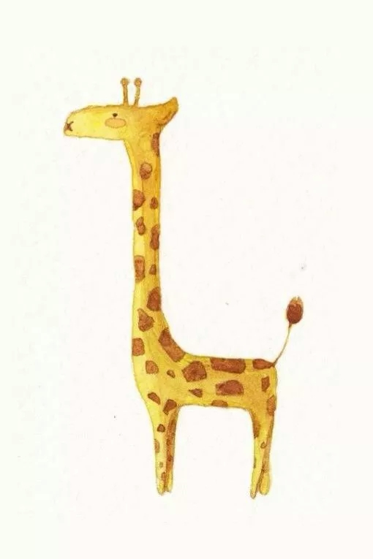

Scene 4 读书心得

## 把汗洒在街口，贩卖着他的童梦 钱熠

翻开书页，我看见花开花落，月圆月缺。我看见春去秋来剥削着花的绚烂，我看见云来雾去磨灭着月的光华。但是，花依旧在抽芽吐蕊，月仍然在放着光芒。 我看见现实残酷、悲哀、无可奈何。但是汗水顺着泪痕滴答滴答，梦想伴着破灭重放光辉……

我看见一个鲜活的生命--祥子在他的梦想中如此这般的努力着。从小，祥子有一个理想：拥有自己的洋车。于是他凭着勤劳和坚忍，省吃俭用，终于如愿以偿。然而好景不长，自己用血汗钱换来的车被两次抢走，辛辛苦苦存的积蓄也被洗劫一空。第三次，祥子再也无法鼓起生活的勇气，现在那个吃喝嫖赌的他不再是从前那个诚恳要强的他，祥子堕落了。他被这黑暗的社会玷污得失去了梦想，在川流不息中奔跑着前行，却带着已不再甘甜的汗水迷失了方向，

“他确乎有点像一棵树，坚壮，沉默，而又有生气。”昔日，祥子无疑是当时社会上底层劳动人民中的佼佼者。他那么要强、不安于现状，而周围的人都是做一日和尚，敲一日钟。在他眼中，车能“产生烙饼与一切吃食”，淳朴得可爱的祥子为了心中一个不算远大的梦想肯付出所有辛劳，他仿佛看不见世上所有晦暗与不公。在祥子的世界里，始终坚信着努力和希望，然而，却没有人来沿途点亮他命运的灯笼。

他奔跑在街巷上，汗挥洒在空气中。他想他的希望在未来，却在途中遗失了梦想。昔日的他是“体面的、要强的、好梦想的、利己的、个人的、健壮的、伟大的”，为何在下一页里他就走在街头贩卖着他的梦想？昔日的他人穷志不穷，用一颗火热的心证明着自己的价值，但是，黑暗的社会却让他从鲜活一个人变成了一个“鬼”。

祥子不信命，可命运早已经把他攥在手心里，捏碎了他的心，毁了他的梦。对于祥子，我感到遗憾，感到惋惜，也感到无奈，但也感到敬佩，我佩服他从前的坚强，他的上进。然而他最终没能战胜自己，没能战胜社会，终究还是被打败了。也许是因为社会的极度黑暗，也许是因为个人的因素。不管怎样，环境对人的改变至多至少都起着不可忽视的作用。如果当时的社会治安好一点，祥子也许就能实现他的理想，也许就不会变成一具行尸走肉。人离不开社会，而社会又决定着人，如果无法处理好现实与理想、社会与自己的关系，很有可能就会失去原本的自我。

“时光是一杯药，捣成一曲离殇。”或许我们在时间的面前只能以泪洗面，但是祥子那璀璨的曾经也不能不说是一段任何人都经历过的事实。 每个人都是在风雨之后见彩虹，更何况祥子，见不了彩虹，是因为他出生在黑暗的社会中。 如今，我们应该为活在和平的年代更有蓬勃的朝气，拾回祥子昔日的信心。

## 再见校园 钱熠

菁菁校园，留下我们多少故事，这些故事是那么精彩，那么活力四射。

这里有笔砚相亲、晨昏相伴的真诚友谊，更有默默伏案的少年、勤勉的园丁，这里有同学们说说笑笑，教室里。一派生机，坐在教室里，孜孜不倦的老师用最生动的语言和动作向我们传授知识举手回答问题、和同学讨论交流、完成老师布置的作业，丰富的教学内容，总在铃声中结束，那时我们还兀自感伤“时间太瘦，指缝太宽”，拉着时间的手，奋力奔跑。

而今，却只叹一句“当时只道是寻常。”惟留回忆赠我欢喜，恋上校园好时光为自己曾有过这样纯真而快乐的日子而感动。所有的结局都已写好，所有的泪水也都启程，却忽然忘了是怎么样的一个开始。你想，青春不凋落，青春不干涸，青春随你飞舞，请你找到最初的梦想，让青春，如初见时美丽，动人。

离别的痛苦,谁不知晓，但它出自悲伤。

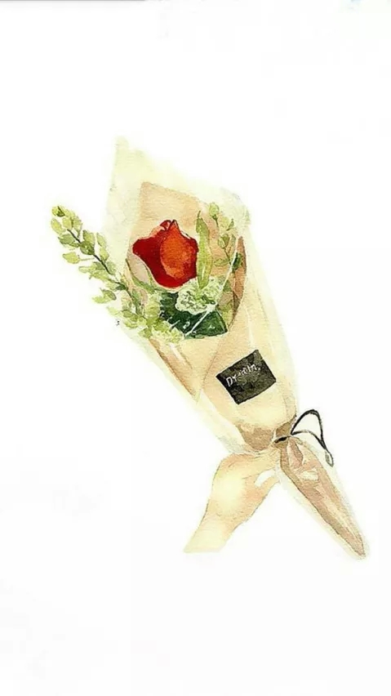

天气那么好

抱抱自己吧